规佳word文档编写规范

项目名称：

产品名称：

作者：马克杰

生效日期：

2025-4-24

上海规佳智能科技有限公司

# 变更

目录

1 变更 1

2 介绍 3

2.1 目的 3

2.2 适用范围 3

3 概要 4

3.1 使用样式列表 4

3.2 使用快捷键 4

4 类型 5

4.1 段落缩进 5

4.2 页面 5

4.3 字体 5

4.3.1 标题一 5

4.3.2 标题二 5

4.3.3 标题三 5

4.3.4 标题四 5

4.3.5 正文文本 5

4.4 图片 6

4.5 表格 6

4.6 列表 6

4.7 页眉 6

4.8 页脚 6

4.9 目录 6

5 注意事项 8

图目录

图 2.1样式列表图 4

表目录

表 3.1快捷键列表 4

# 介绍

本文阐述公司doc（x）文档编写的方法与规范。

## 目的

为文档的标准化，为快速书写文档。

## 适用范围

本公司相关技术文档编写指导。

# 概要

每个文字、每张图片都有自己的样式，都保留在文件的样式列表中。点开样式窗口扩展按钮，可以看到文中所有样式，如下图所示。

不规范的编辑文字，会产生很多名字各异的样式。而有些样式的名字可能是各式各样。有时候某些字体看上去是一致的，但会存在微小差异。所以就使得文档参差不齐。

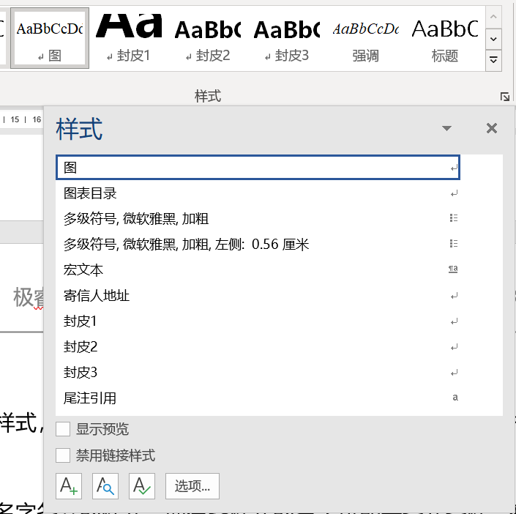

图 2.1样式列表图

## 使用样式列表

在更改文字、图片样式时，使用菜单栏中字体、段落、悬浮字体窗口、格式刷来更改修改样式，会多出形形色色的样式。并且移动鼠标设置比较繁琐。

所以不推荐使用以上3种方法更改文本修改样式，而是选择样式列表中的样式，将需要的文字、段落换成所需的样式。

## 使用快捷键

本规范对样式页表中的常用样式，进行了快捷键定义，故在使用时，不需要移动鼠标，只需要按一下快捷键即可更改为相应的样式。

表 3.1快捷键列表

|  |  |  |  |  |  |
| --- | --- | --- | --- | --- | --- |
| 样式名称 | 说明 | 快捷键 | 样式名称 | 说明 | 快捷键 |
| 1 标题1 | 一级标题 | Ctrl +Alt+1 | 正文文本 | 正文文本 | Ctrl+1 |
| 1.1标题2 | 二级大纲 | Ctrl + Alt+2 | 图 | 图片 | Ctrl+5 |
| 1.3 标题3 | 三级大纲 | Ctrl + Alt+3 | 表文本 | 表的文本 | Ctrl+6 |
| 1.4 标题4 | 四级大纲 | Ctrl + Alt+4 |  |  |  |

# 类型

## 段落缩进

标题：不缩进。

段落：短前6磅，首行缩进2字符，文中段落字体为“正文文本”，表中字体为“表文本”。

## 页面

上下：1.5cm；左右：2cm。

纵向。

## 字体

### 标题一

字体：微软雅黑，小四号；

段落：段前段后0.5行，行距固定18磅

快捷键：ctrl+alt+1

### 标题二

字体：微软雅黑，小四号；

段落：段前段后0.5行，行距固定18磅

快捷键：ctrl+alt+2

### 标题三

字体：微软雅黑，小四号；

段落：段前段后0.5行，行距固定18磅

快捷键：ctrl+ alt+3

### 标题四

字体：微软雅黑，小四号；

段落：段前段后0.5行，行距固定18磅

快捷键：ctrl+ alt+4

### 正文文本

字体：宋体，小四号；

段落：段前间距6磅，行距1.5

快捷键：ctrl+0 。

## 图片

图片居中。

使用方法：

1. 插入图片后，使用ctrl+5，将图片设置成图片样式。
2. 选中图片，右击插入题注，标签选择“图”，编号包含章节号，使用句号分隔符。

## 表格

插入表格后，全部选中表，使用ctrl+6，将所有表文字格样式设置为“表文本”。

选中表格，右击插入题注，标签选择“表”，编号包含章节号，使用句号分隔符。

## 列表

样式名称：列表编号、列表编号 2、列表编号 3、列表项目符号、列表项目符号 2、列表项目符号 3等。

字体：宋体，五号；

段落：左对齐，段前间距6磅，行距1.5；

* 列表项目符号

1. 列表编号

## 页眉

字体：微软雅黑，五号；

段落：右对齐，段前间距35磅，行距固定值6磅；

公司标志：悬浮文字上方；

边框：底部宽度1磅。

## 页脚

字体：宋体，五号；

段落：右对齐，段前间距35磅，行距固定值6磅；

边框：无，显示页码及总页数

## 目录

目录字体样式名称：TOC 1、TOC 2、TOC 3等；

字体：微软雅黑，五号；

段落：行距固定值18磅；

插入方法：使用自定义目录，页码右对齐，取消选择超链接不适用页码，使用自模板格式，选项中取消标题的有效性。

# 注意事项

所有样式均基于“正文”，“正文”样式在文中不可单独使用及更改。更改正文样式，所有样式均会变更。

———————————————————————————————